**Дата:**  18.05.2022  **Урок:** ЯДС **Клас:** 1-В

**Вчитель:** Таран Н.В.

**Тема.**Культура та звичаї українців (с.105-107)

**Мета**: поглибити знання учнів про культурну спадщину України, ознайомити з історичними пам’ятками України; розширювати світогляд із українських звичаїв; розвивати пам'ять, мислення, зв’язне мовлення, естетичний смак. Виховувати бережливе ставлення до культурної спадщини та звичаїв свого народу, почуття патріотизму.

**Хід уроку**

1. **Актуалізація опорних знань**

**Вправа «Синоптик»**

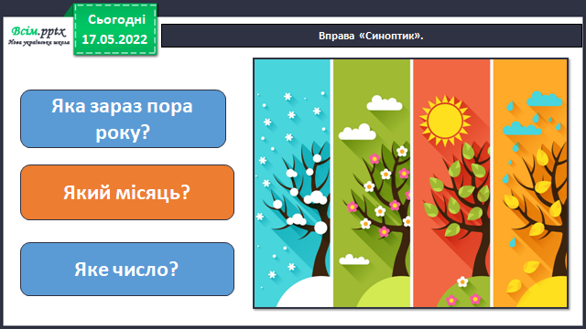

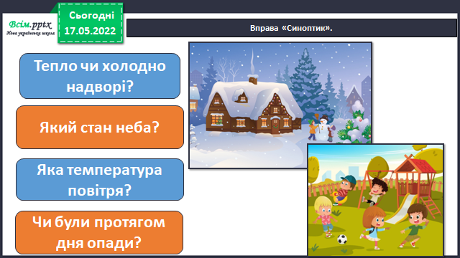

1. **Вивчення нового матеріалу**

*Демонстрація навчальної презентації.*

*Слайд5.*Словничок.

**Культура** – духовні і матеріальні надбання, створені народом протягом всієї історії.

**Звичай** - загальноприйнятий порядок, правила, які здавна існують у громадському житті й побуті народу.

*Слайд6.*Які звичаї вам відомі?

*Слайд7-8.*В Україні надзвичайно багата культурна спадщина.

Кого із видатних осіб знаєте ви? Як прославили Україну вони?

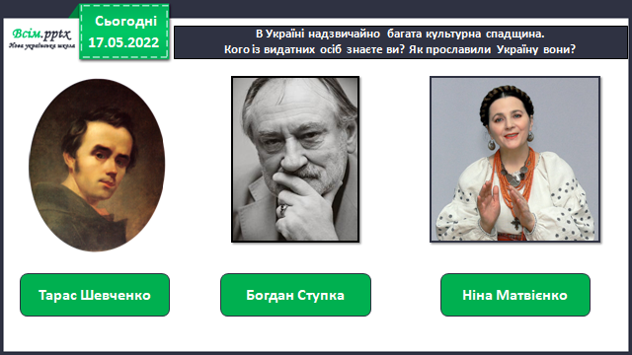

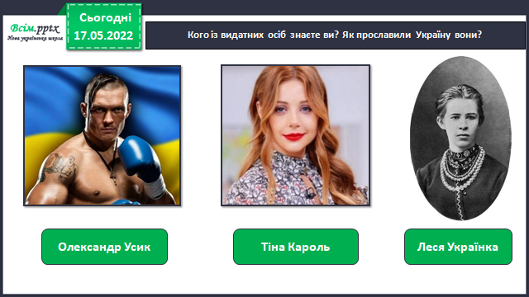

*Слайд9.*Чи знаєте ви видатних осіб своєї місцевості?

*Слайд10.*Рухлива вправа.

*Слайд11-12.*Українці надзвичайно працьовита нація, тому і архітектурних пам’яток чимало.

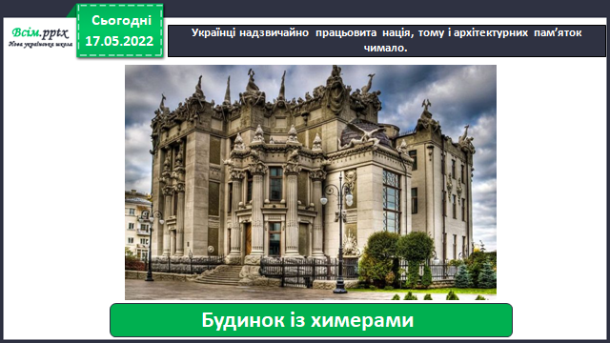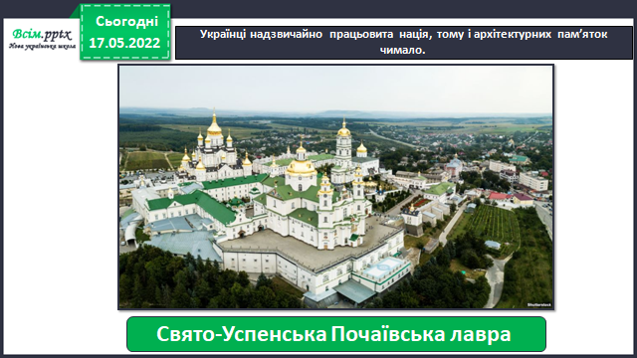

*Слайд13.*На правому березі Дніпра мальовничо височіє один із найвищих монументів світу «Батьківщина – Мати». Його висота 93 метри.

*Слайд14.*Україна славиться також і своєю дзвінкою піснею.

Які українські народні пісні вам відомі?

*Слайд15.*Славиться наша Батьківщина і запальними танцями.

[*https://www.youtube.com/watch?v=sEvDJ-4lehQ*](https://www.youtube.com/watch?v=sEvDJ-4lehQ)

*Слайд16.*Фізкультхвилинка.

1. **ЗВ (закріплення вивченого)**

*Слайд17.* Прочитай вірш. Доберіть до слова мова такі слова, які відповідають на питання яка?

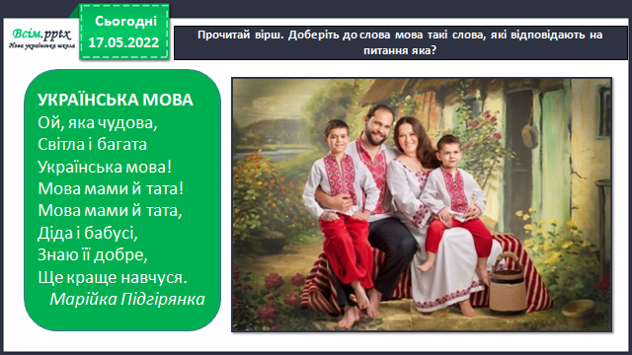

*Слайд18*. Розкажіть, якою мовою спілкуєтеся ви? Прочитайте цікаві факти про українську мову.

1. **Підсумок**

*Слайд19.* Робота в зошиті с. 74-75.

*Слайд20.* Прочитайте та поясніть зміст віршу.

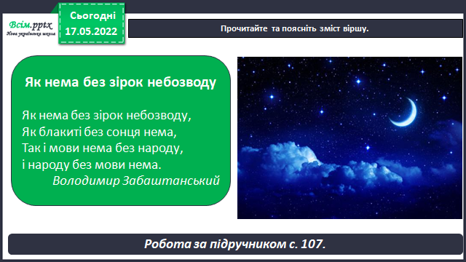

1. **Рефлексія**

***Виконай завдання в зошиті на с. 74-75.***

***Вивчи напам’ять вірш на с.74 (в зошиті).***

***Зроби фото своєї роботи та надішли на Human або Вайбер.***